351. Конденсаторы емкостью С1 = 5 мкФ и С2 = 10 мкФ заряжены до напряжений U1 = 60 В и U2 = = 100 В соответственно. Определить напряжение на обкладках конденсаторов после их соединения обкладками, имеющими одноименные заряды.

C1=5 мкФ  C2=10 мкФ  U1=60 В  U2=100 В  одноименно | Заряд конденсатора емкостью C равен Q=C×U.  Тогда Q1=C1×U1=C×U1 и Q2=C2×U2=C×U2.  Когда конденсаторы соединяются параллельно одноименно заряженными обкладками общий заряд на пластинах станет Q=Q1+Q2. Конденсаторы соединены параллельно, поэтому емкость такой батареи конденсаторов равна С=С1+С2. Поэтому напряжение равно 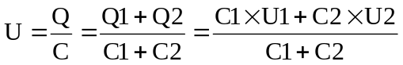.  Подставляем числа. 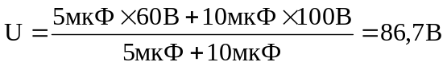.
U=?

